概要设计

一、设计目标
本概要设计以已完成的需求分析为核心依据，明确系统整体架构、模块划分、核心流程及技术选型，既保证普通日记功能的完整落地，又突出情感分析、语言转文字、个性化界面、智能推荐等核心智能功能的实现逻辑。设计遵循高内聚、低耦合原则，为小组协同开发提供清晰的边界和规范，确保后续详细设计与编码可直接落地。

二、系统总体架构设计
本系统采用Android 平台经典的 MVC（Model-View-Controller）架构，贴合课程设计技术要求，同时兼顾扩展性与协同开发效率。

1. 架构分层与职责
层级 | 核心组件 | 具体职责 | 负责组员
表现层（View） | 界面 Activity/Fragment、布局文件、自定义 View | 负责用户交互，展示数据、接收操作指令，不包含业务逻辑 | 组员 2、3、4、7
业务逻辑层（Controller） | 业务管理类（UserManager、DiaryManager、EmotionAnalyzer 等） | 处理核心业务逻辑，验证数据合法性、协调各模块交互、调用数据访问层 | 组员 2、4、6、7
数据访问层（Model） | 数据库操作类（DBHelper）、实体类（User、Diary）、工具类（VoiceConverter 等） | 负责数据的增删改查、数据持久化、外部数据交互（语音识别、情感分析） | 组员 5、6

2. 架构流程图
用户操作 → View层（界面） → Controller层（业务逻辑） → Model层（数据访问）
↓ ↓
处理结果/数据反馈 数据存储/外部接口调用
↓ ↓
View层（界面更新） ← 反馈数据/操作结果

三、系统功能模块图
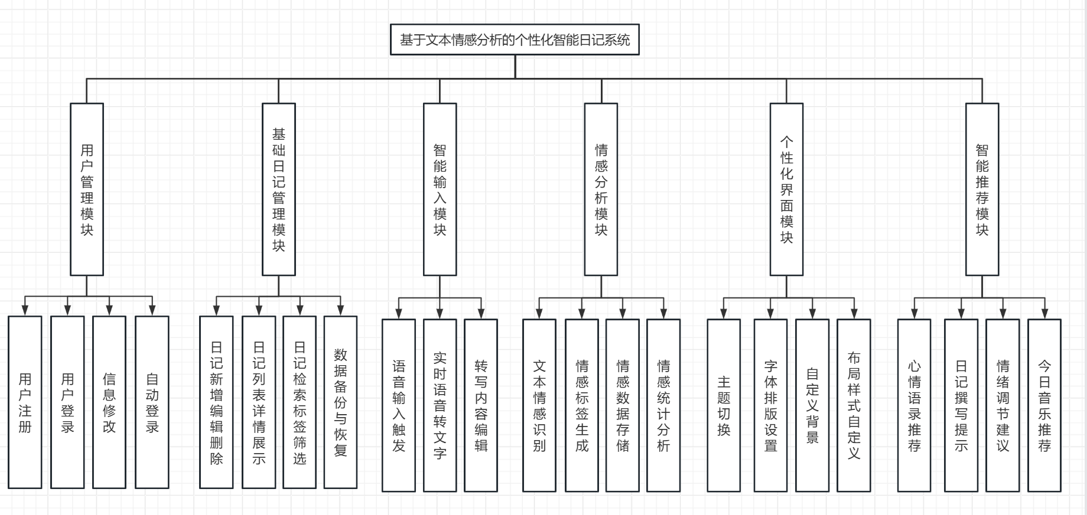

四、系统功能模块划分
基于需求分析，系统划分为6 大核心功能模块，各模块独立开发、低耦合，适配小组分工，明确开发边界。

1. 用户管理模块
核心职责：完成用户注册、登录、信息修改、自动登录等功能，保障用户数据安全。
子功能：
• 用户名 / 密码注册（验证唯一性、合法性）
• 账号密码登录（错误提示、记住密码）
• 密码 / 用户名修改
• 自动登录（本地存储令牌）
技术点：SQLite 用户表存储、密码加密（MD5）、SharedPreferences 存储配置信息。

2. 基础日记管理模块
核心职责：实现普通日记的全部基础操作，是系统的核心基础功能。
子功能：
• 日记新增（自动生成时间、手动修改时间）
• 日记编辑 / 删除（确认提示、自动更新时间）
• 日记查询 / 展示（按时间排序、关键词搜索、标签筛选）
• 日记详情查看（完整展示内容、时间、情感信息）
• 数据备份与恢复（导出 / 导入文本文件）
技术点：ListView/RecyclerView 展示、搜索过滤逻辑、日记标签管理。

3. 智能输入模块（语言转文字）
核心职责：提供便捷的输入方式，提升日记撰写效率。
子功能：
• 语音输入触发（点击按钮启动麦克风）
• 实时语音转文字（Android 自带语音识别 API）
• 转写文字编辑（修正错误、补充内容）
技术点：Android SpeechRecognizer API、实时回调更新编辑框。

4. 情感分析模块
核心职责：对日记内容进行智能情感识别，生成情感标签与分数，是系统的核心智能特色。
子功能：
• 文本情感分析（输入完成后自动触发）
• 情感标生成（积极 / 消极 / 中性）
• 情感数据存储（与日记关联存储）
• 情感统计（周 / 月维度情绪占比、趋势）
技术点：本地词库匹配算法（轻量、适配课程设计）、情感数据统计分析。

5. 个性化界面模块
核心职责：根据用户习惯与情感状态，提供个性化展示效果。
子功能：
• 主题切换（多种预设主题、情感自动适配主题）
• 字体 / 行间距设置
• 自定义背景（系统图片 / 本地相册）
• 列表布局切换（卡片式 / 列表式）
技术点：SharedPreferences 存储配置、主题切换重启机制、Glide 加载本地图片。

6. 智能推荐模块
核心职责：基于情感状态、使用习惯提供个性化推荐，提升用户粘性。
子功能：
• 心情语录推荐（按情感标签匹配）
• 撰写提醒（未写日记时推送提示）
• 情绪调节建议（消极情绪占比过高时推送）
• 每日音乐推荐
技术点：规则匹配推荐算法。

五、核心业务流程设计

1. 日记撰写 + 情感分析完整流程
用户进入日记编辑页 → 输入内容/语音转文字 → 点击保存
↓
Controller层触发情感分析 → 调用Model层情感分析工具类
↓
生成情感标签/分数 → 封装Diary实体类 → 调用DBHelper存储
↓
反馈成功信息 → View层展示结果+跳转列表页
↓
同步更新情感统计数据 → 触发个性化推荐/主题切换

2. 用户登录流程
用户打开APP → 检测是否自动登录（SharedPreferences）
↓
是 → 直接进入主界面 | 否 → 跳转登录页
↓
输入账号密码 → 验证（Controller层查询用户表）
↓
验证成功 → 存储登录状态 → 进入主界面 | 验证失败 → 展示错误提示

六、数据库概要设计（对应 ER 模型）
基于需求分析中的 ER 模型，数据库设计遵循第三范式，核心表结构如下：

1. 核心实体与表对应
• 实体User → 表user_table（存储用户账号信息）
• 实体Diary → 表diary_table（存储日记及情感分析结果）

2. 表结构概要（核心字段）
表名 | 核心字段 | 数据类型 | 约束 | 关联关系
user_table | user_id | INTEGER | 主键、自增 | 主键（关联 diary_table）
 | username | VARCHAR | 唯一、非空 | -
 | password | VARCHAR | 非空 | -
 | create_time | VARCHAR | 非空 | -
diary_table | diary_id | INTEGER | 主键、自增 | -
 | user_id | INTEGER | 外键、非空 | 关联 user_table.user_id
 | content | TEXT | 非空 | -
 | create_time | VARCHAR | 非空 | -
 | emotion | VARCHAR | 非空 | 存储情感标签
 | emotion_score | FLOAT | 非空 | 存储情感分数

3. 数据库操作概要
• 封装DBHelper类，提供通用的增、删、改、查方法，供各模块调用。
• 设计用户表与日记表的关联查询（通过 user_id），支持按用户查询所有日记。

七、技术选型与开发环境

1. 开发环境
环境 | 版本 / 说明
开发工具 | Android Studio (最新稳定版)
编程语言 | Java（课程设计标准）
系统版本 | 最低支持 Android 5.0（API 24），目标 Android 13.0
版本控制 | GitHub（协同开发）

2. 核心技术选型
功能 | 技术 / 工具 | 选型理由
本地存储 | SQLite + SQLiteOpenHelper | 轻量、课程设计标准、适配移动端
语音转文字 | Android SpeechRecognizer API | 无需第三方依赖、开发简单
情感分析 | 本地词库匹配算法 | 轻量、适配课程设计、无复杂依赖
图片加载 | Glide | 高效、适配本地图片加载
界面布局 | ConstraintLayout + RecyclerView | 自适应屏幕、适配多种布局
数据存储 | SharedPreferences | 存储配置信息（主题、自动登录）

八、模块协同与接口规范
为保证小组协同开发高效，避免冲突，明确模块接口规范：

1. 通用规范
• 所有类名、方法名采用驼峰命名法，包名规范：com.cxy1007.diary.模块名（如com.cxy1007.diary.user）。
• 每个模块提供管理类（如UserManager），对外暴露核心方法，内部封装实现，其他模块仅调用管理类方法。

2. 核心接口示例
• 用户模块：UserManager.login(String username, String password) → 返回登录结果（boolean + 用户信息）。
• 日记模块：DiaryManager.addDiary(Diary diary) → 返回插入的日记 ID。
• 情感模块：EmotionAnalyzer.analyze(String content) → 返回EmotionResult（标签 + 分数）。

3. 协同开发流程
• 开发前：组长拉取最新代码，组员拉取代码，保证本地环境一致。
• 开发中：每人仅修改自己负责的模块包，不修改其他模块代码。
• 开发后：提交代码前，先拉取最新代码，解决冲突，再提交推送。

九、非功能需求设计

1. 性能设计
• 启动时间：APP 冷启动≤3 秒，主界面加载≤1 秒。
• 响应时间：情感分析≤1 秒，语音转文字≤2 秒，列表加载无卡顿。
• 内存优化：避免内存泄漏，及时释放资源，适配低配置手机。

2. 稳定性设计
• 异常处理：所有操作添加 try-catch，避免闪退；网络 / 权限异常给出友好提示。
• 数据安全：密码加密存储，本地数据无明文泄露，删除操作添加确认弹窗。

3. 兼容性设计
• 界面自适应：采用 ConstraintLayout，适配不同屏幕尺寸（手机 / 平板）。
• 版本兼容：通过 Android 版本判断，适配低版本 API（如语音识别兼容低版本）。

